Liebe Mitglieder unserer Bürgerinitiative in Bad Rodach,

ich werde häufig gefragt, welche Sicherheitsbedenken das Luftamt bzw. die Deutsche Flugsicherung bewogen haben, den Neubau des Flugplatzes bei Neida am 19.8.2015 abzulehnen.

Die Grundvoraussetzung für den Betrieb eines Flugplatzes ist die hindernisfreie Anflugfläche und ein hindernisfreies Umfeld (Horizontalfläche). Richtlinie NFL I 328/01 für Instrumentenanflug.

Man muss sich das so vorstellen, dass für die Start- und Landebahn - neben der hindernisfreien Anflugfläche - zusätzlich seitliche Sicherheitszonen ausgewiesen werden müssen. Die Zonen haben einen Radius von 3,5 km und umfassen in diesem Bereich den gesamten Luftraum bis zu einer Höhe von 45 m über dem Lande-bahnniveau.

Durch diese imaginäre „Horizontalfläche“ darf kein Hindernis, kein Gebäude, kein Berg oder Wald herausragen.

Bei Neida liegt die Landebahn auf 317 m NN. Inklusive der 45 m Sicherheitshöhe wird die Horizontalfläche mit 362 m Höhe festgeschrieben.
Alles was an Gebäuden, Gelände oder Wald höher als diese 362 m ist, wird als Durchdringung bezeichnet und das ist aus Sicherheitsgründen nicht zulässig.
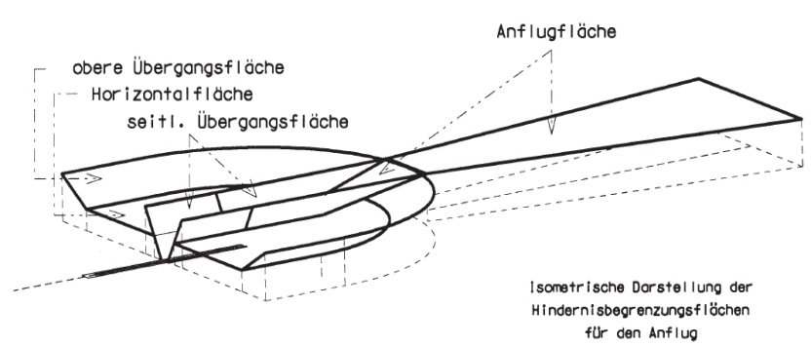
Die Durchdringung ist südlich des geplanten Flugplatzes am Callenberger Forst aber in außerordentlich hohem Maße festzustellen.

Insgesamt ist eine Fläche von 1.807 ha betroffen, die z.T. abgeholzt oder abgetragen werden müssten. Siehe rote Markierung in Grafik 2.

Die gravierendsten Durchdringungen über 40 m (intensives Grün)

Marienberg 1. (Gelände 390 m, + Wald ca. 420)
Buchleite 2. (Gelände 404 m + Wald ca. 434 m)
Köllnholz 3. (Gelände 393 m + Wald ca. 423 m).

Auch Schloss Callenberg 4. und der Wasserturm bei Weidach 5. durchdringen diese Fläche um ca. 50 m. (Vielleicht kann man die einfach tiefer legen*)

Das Luftamt hat dieses Gelände deshalb mehrfach seit 2008 und letztmals am 16.10.2014 als ungeeignet ablehnt. Das hat aber unsere Befürworter nicht gehindert, weiterhin Steuergelder zu verbrennen und das Planfeststellungs-verfahren einzureichen. Und Innenminister Herrmann setzt sich auch noch dafür ein, dass trotz massiver festgestellter Sicherheitsbedenken geprüft werden soll, ob doch noch eine Ausnahmegenehmigung erteilt werden könnte.
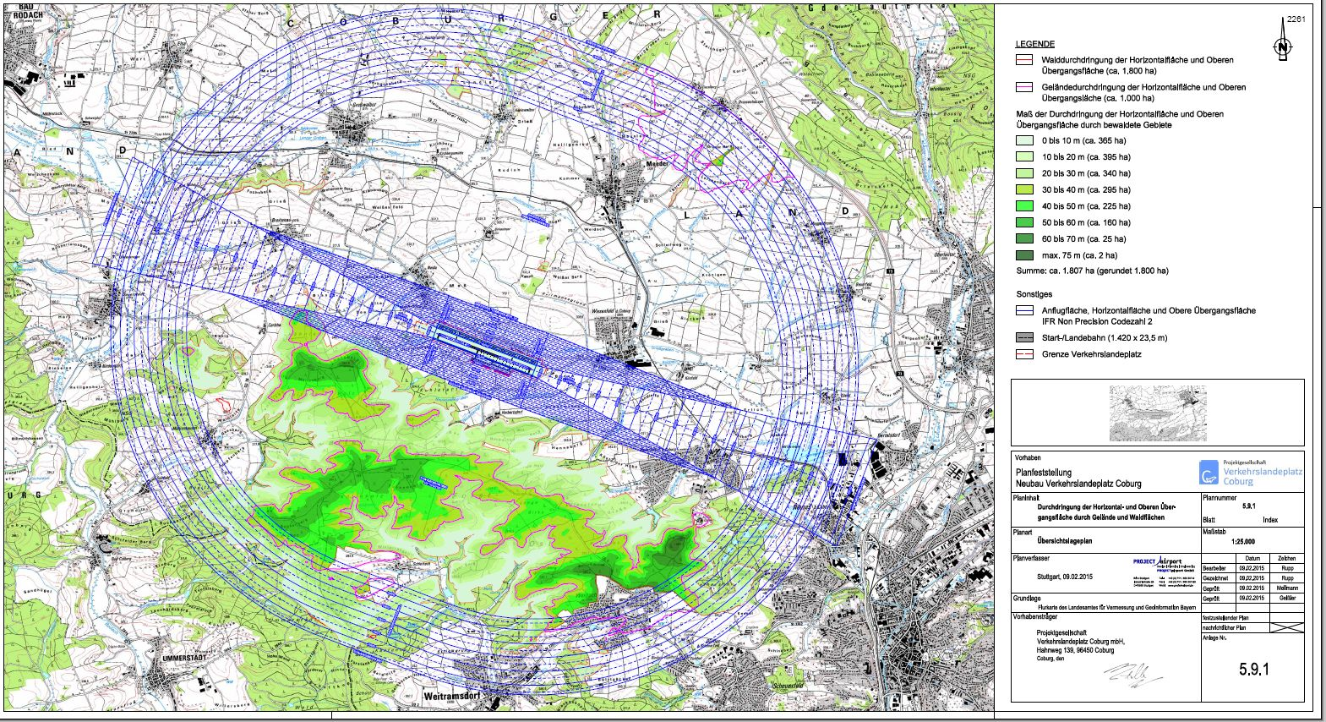
5..
3. + 4.
1.
2.
Quelle: Planfeststellungsverfahren, 5.9.1 (Markierungen vom Verfasser)

Wir gehen davon aus, dass die Deutsche Flugsicherung als auch das Luftamt Nord sich dem politischen Willen nicht beugen und bei ihrer klaren und begründeten Ablehnung bleiben. Die Sicherheitsmängel sind eindeutig. Endgültig entscheidet aber der Deutsche Verkehrsminister. Der heißt Dobrindt und kommt aus Bayern.
Trotzdem sollten wir gelassen und optimistisch bleiben. Es sind noch mehrere Pfeile im Köcher. Der Naturschutz, die Finanzierung und v.a. das Recht auf Eigentum.

Wir wünschen Ihnen gesegnete Weihnachten und ein gutes Jahr 2016.
Gerhard Wolf

